create database Continuada1;

use Continuada1;

create table Aplicativo(

idApp int primary key,

titulo varchar (40),

genero varchar (30),

empresa varchar (20)

);

insert into aplicativo values (1, 'whatsapp', 'bate-papo', 'facebook');

insert into aplicativo values (2, 'instagram', 'rede-social', 'facebook');

insert into aplicativo values (3, 'globoplay', 'streaming', 'globo');

insert into aplicativo values (4, 'NETFLIX', 'streaming', 'NETFLIX');

insert into aplicativo values (5, 'brawl stars', 'jogo', 'supercell');

insert into aplicativo values (6, 'clash of clans', 'jogo', 'supercell');

insert into aplicativo values (7, 'clash royale', 'jogo', 'supercell');

select * from aplicativo;

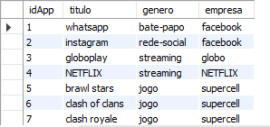

select titulo, empresa from aplicativo;

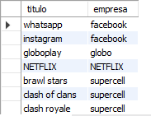

select * from aplicativo where empresa = 'supercell';

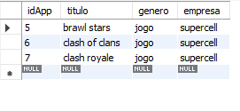

select * from aplicativo where genero = 'streaming';

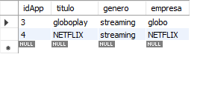

select * from aplicativo order by genero;

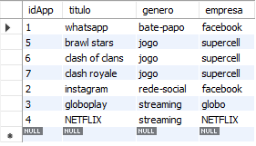

select * from aplicativo order by titulo desc;

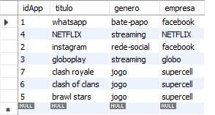

select * from aplicativo where titulo like '%s';

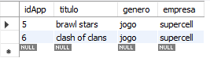

select * from aplicativo where genero like 's%';

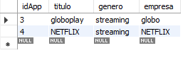

select * from aplicativo where titulo like '%_s';

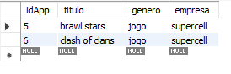

select * from aplicativo where titulo like '%a_';

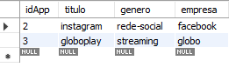

update aplicativo set empresa = 'google' where idApp = 1;

select * from aplicativo;

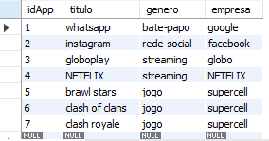

delete from aplicativo where idApp = 6;

select * from aplicativo;

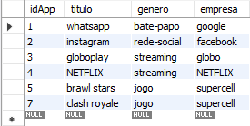

drop table aplicativo;